**Що це таке?**

Кроссенс  – головоломка нового покоління, побудована на асоціаціях. Слово «кроссенс» означає  «перетин значень» і придумане за аналогією зі словом «кросворд». Цей вид головоломки винайшли зарубіжні педагоги в 2002 році. Ідея  належить письменнику, педагогу і математику Сергію Федіну і доктору педагогічних наук, філософу і художнику Володимиру Бусленко.  Ідея кроссенса проста. Це  асоціативний ланцюжок, що складається з дев'яти    картинок.

Зображення розташовують так, що кожна  картинка має зв'язок із попередньою і наступною,  а центральна поєднує за змістом зразу декілька картинок. Завдання того, хто розгадує кроссенс - знайти асоціативний  зв'язок  між сусідніми (тобто тими, що мають спільний бік) картинками. Зв’язки в головоломці можуть бути і поверхневими, і глибокими.

**Використання на уроках**

Оскільки основне значення кроссенса – це певна загадка, ребус, головоломка, то він є гарною формою  нетрадиційної перевірки знань із теми.  Застосування кроссенса на уроці різноманітне, його можна використати:

* При формулюванні  теми і мети уроку;
* При вивченні нового матеріалу, в якості постановки проблемної ситуації;
* При закріпленні і узагальненні вивченого матеріалу;
* При підведенні підсумку роботи на уроці, включити як  рефлексію.

Можна побудувати весь урок в формі кроссенса, тобто дев’ять елементів кроссенса можуть

представляти собою структуру уроку.

Кроссенс можна запропонувати учням як творче домашнє завдання.   
 Для вчителя кроссенс :

* Це  спосіб поглибити розуміння вже вивченого шкільного поняття (явища, теми);
* Це можливість показати неординарне практичне застосування знань і зв'язок вивченого з життям;
* Це можливість встановити  міжпредметні зв’язки з іншими шкільними дисциплінами.

Для учня кросенс:

* Це розвиток логічного, образного і асоціативного мислення, уяви;
* Це прояв нестандартного мислення і креативності;
* Це розвиток можливості самовираження.

Робота з кроссенсом відображає глибину розуміння учнями  вивченої теми.

Під час  розгадування кроссенса розвиваються комунікативні і регулятивні вміння; навички роботи з інформацією; підвищується допитливість і мотивація до вивчення  предмету.

Тому кроссенс – головоломка нового покоління, яка поєднує в собі найкращі якості зразу деяких інтелектуальних розваг: загадки, ребусу, головоломки. Кроссенс є прекрасним засобом розвитку  логічного і творчого мислення учнів.

Ось деякі приклади використання кроссенсів на уроках української мови та літератури.

**10 КЛАС Українська література**

**Тема: Леся Українка «Лісова пісня»**

Етап: Закріплення знань, умінь та навичок.

Переглянувши презентації і прослухавши повідомлення, учні змальовують психологічний портрет письменниці (добра, талановита, товариська, відповідальна, принципова, мужня, віддана справі, працьовита, скромна, самокритична, милосердна, делікатна, жертовна, безстрашна, самостійна).

Кроссенс «Перевір себе»

|  |  |  |
| --- | --- | --- |
| http://img0.liveinternet.ru/images/attach/c/3/76/194/76194886_Pchilka.jpg | http://africagreenmedia.co.za/wp-content/uploads/2013/10/Bee.jpg | http://www.stavropolye.tv/upload/bx/ef6/flheeui.jpg |
| http://www.irakly.org/forum/gallery/image.php?mode=medium&album_id=127&image_id=2824  СУРАМІ | http://leaderschool.info/wp-content/uploads/2013/05/1960LUDosl3-003.jpg  ЛЕСЯ УКРАЇНКА | http://www.poetryclub.com.ua/upload/poem_all/00562330.jpg |
| http://maxpark.com/static/u/photo/3024068759/740_267471.jpeg | http://im1-tub-ua.yandex.net/i?id=1992f3213391e6f115981b71244935b5&n=24 | http://i50.tinypic.com/nvy829.jpg |

По периметру:

1-2 Мати Лесі Українки Ольга Петрівна Косач – бджола – Олена Пчілка-псевдонім Ольги Косач;

2-3 Бджола - ведмідь – бджола виробляє, а ведмідь полюбляє мед;

3-6 Ведмідь – драма-феєрія «Лісова пісня» - ліс – середовище існування ведмедя та місце розгортання подій в драмі-феєрії;

6-9 Драма-феєрія «Лісова пісня» - русалка – Мавка (головна героїня казки) - казкова лісова істота в образі гарної дівчини з довгим розпущеним волоссям; лісова німфа. Русалка - казкова водяна істота в образі гарної дівчини з довгим розпущеним волоссям; водяна німфа;

9-8 Русалка – море – середа існування русалки;

8-7 Море – ополонка – місце, де занурюються;

7-4 Ополонка (Водохреща) – Церква Богоматері та св. Георгія – християнство;

4-1 с. Сурамі – Олена Пчілка – мати була поряд з донькою в останні дні її життя.

По хресту:

2-5 Бджола – Леся Українка - письменниця була працьовита;

6-5 Драма-феєрія «Лісова пісня» - Леся Українка – авторка цієї драми;

8-5 Море - Леся Українка – цикл поезії «Подорож до моря»;

4-5 с. Сурамі (Грузія) - Леся Українка – місце, де померла письменниця.

**6 КЛАС УКРАЇНСЬКА МОВА**

**Тема: Загальні та власні назви**

Етап: Узагальнення теми

Діти, я пропоную вам розв’язати цей кроссенс, поділяючи слова-відгадки на два стовпчика:

Загальна назва. Власна назва.

Бажаю успіху!!!

|  |  |  |
| --- | --- | --- |
| http://3.firepic.org/3/thumbs/2012-10/30/4f4bikt316z8.jpg | http://nextgen.cellbazaar.com.s3.amazonaws.com/120x90w/66b4b4bb-d650-44e0-9208-939d281c2b35.jpg | http://makinecim.com/cp/pictures/2013/02/19/180461/t_Para.Kasasi.Tasima.ve.Piyano.Tasima.Celik.Kasa.Tasima.hamalhammal._1_1361268616.png |
| http://jondir.ru/dostb/%D0%91%D1%83%D0%B4%D1%8C+%D0%B2%D0%BD%D0%B8%D0%BC%D0%B0%D1%82%D0%B5%D0%BB%D1%8C%D0%BD%D1%8B%D0%BC%2C+%D0%B0+%D0%BD%D0%B5+%D1%82%D0%BEb/75965_html_1b614e69.jpg | **ІМЕННИК**  **А а Б б** | http://piano-notes.net/img/b8bbcdff66b1a1e6b0a4942b8dffc720.gif  «До Елізи» |
| http://www.promobud.ua/uimages/214365-968226s.jpg | http://i2.a.ua/news/images/00/90/71/9071/medium.jpg | http://pawpaws.ru/system/animal_certificates/images/000/000/049/thumb_horizontal/349458.jpg?1414676405 |

По периметру:

1-2 музикант Олег Скрипка – скрипка;

2-3 Скрипка – піаніно – музичні інструменти;

3-6 Піаніно – «До Елізи» Людвиг ван Бетховен – ноти для гри на піаніно;

6-9 композитор Людвиг ван Бетховен – сенбернар, порода собак з фільму «Бетховен»;

9-8 Собака тварина – собака знак;

8-7 собака знак – будка – житло для собаки;

7-4 Будка – Буратіно – вироби з деревини;

4-1 Буратіно - Олег Скрипка – з’являються на телебаченні.

По хресту:

Всі слова іменники. Одні пишуться з великої букви (власні назви), інші – з маленької (загальні назви).

**5 КЛАС УКРАЇНСЬКА ЛІТЕРАТУРА**

**Тема: Василь Симоненко «Цар Плаксій та Лоскотон». Різні життєві позиції.**

Інтеграція теми українознавства «Я – українець. Характер та поведінка як вияв мого «Я» в урок української літератури.

Етап уроку: перевірка домашнього завдання, визначення теми уроку.

Клас поділяється на дві групи. Кожна група отримує кроссенс.

На дошці епіграф до уроку

Один у другого питаєм:

Нащо нас мати привела?

Чи для добра? Чи то для зла?

Нащо живем? Чого бажаєм?

І, не дознавшись, умираєм,

А покидаємо діла….

Т.Г.Шевченко

Перевірка домашнього завдання на знання тексту.

Завдання: розв’язати кроссенси, визначити чиє зображення повинно бути в середині, за рисами характеру героя провести асоціацію з однією з двох етичних цінностей.

Кроссенс для першої групи

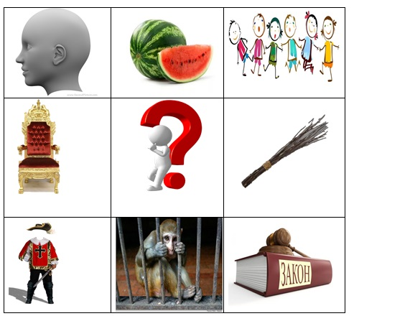

Очікувані відповіді учнів

По периметру:

1-2 Голова та арбуз – за формою круглі.

2-3 Арбуз і діти – діти люблять куштувати арбуз.

3-6 Діти та різки – раніше в школі різки були, як покарання за провину.

6-9 Різки й закон – в законі записано форми покарання за злочини.

9-8 Закон і ґрати – форма покарання – позбавлення волі.

8-7 Ґрати та гвардійці – приводять у виконання наказ.

7-4 Гвардійці та трон – служать королю.

4-1 Трон і голова – корону носять на голові.

Зв’язок з серединою:

5-1 Плаксій і голова – людина.

5-2 Плаксій та арбуз – очі, як арбуз.

5-3 Плаксій і діти – у нього було три дочки та три сина.

5-6 Плаксій і різки – наказав всіх «шмагати нагайками».

5-9 Плаксій та закон – видавав накази.

5-8 Плаксій та ґрати – наказав заарештувати Лоскотона або Плаксій та Макака – зять царя.

5-7 Плаксій та гвардійці – були на службі у царя.

5-4 Плаксій і трон – був царем.

Асоціація: ЦАР ПЛАКСІЙ та ЗЛО як життєва позиція

Кроссенс для другої групи

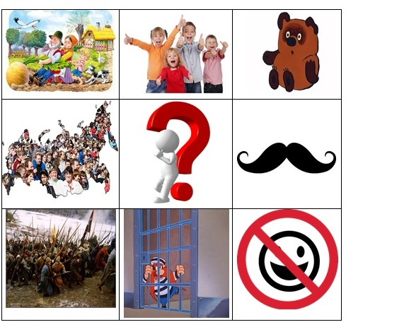

Очікувані відповіді учнів

1-2 «Ріпка» та діти – казка для дітей.

2-3 Діти та Вінні Пух – улюблений герой.

3-6 Пух та вуса – вуса м’якенькі, наче пух.

6-9 Вуса та посмішка – лоскочуть, викликаючи сміх.

9-8 Усмішка та тюрма – за сміх карали.

8-7 Тюрма та бунт – за бунт карають тюрмою.

7-4 Бунт та народ – народ підіймає бунт.

4-1 Народ і «Ріпка» - народна казка.

Зв’язок з серединою:

5-1 Лоскотон та «Ріпка» - казкові герої.

5-2 Лоскотон і діти – приходив до дітей.

5-3 Лоскотон і Вінні Пух – дитячі улюбленці або Лоскотон і пух – «Лоскотливі мав він вуса

   І м'якенькі, наче пух»

5-6 Лоскотон і вуса – мав вуса.

5-9 Лоскотон і посмішка – викликав сміх.

5-8 Лоскотон і тюрма –був заарештован.

5-7 Лоскотон і бунт – був звільнений завдяки бунту.

5-4 Лоскотон і народ – народ його звільнив.

Асоціація : ЛОСКОТОН і ДОБРО як життєва позиція.

Розв’язавши кроссенси, діти визначають тему уроку: «Добро і зло як життєва позиція.»